PEMBUATAN LAPISAN TIPIS DAN SERBUK TIMBAL TITANAT
DENGAN METODA SOL GEL

Rahmayeni, Emriadi, Eli Susanti, dan Delfi Silvia
Jurusan Kimia, FMIPA, Universitas Andalas, Padang

ABSTRACT

Thin layer and powder of lead titanate had been prepared using lead acetate and tetraethylorthotitanate as precursor by sol gel process. The thin layer of composite was obtain through layering the composite on glass substrate. Both thin layer and powder were calcined between 100-700°C and were characterized by Scanning Electron Microscopy (SEM), X-ray diffraction (XRD), UV and Fourier Transform Infra Red (FTIR). The diffraction pattern show that the structure of composite on glass substrate is amorf at 500°C and could not identified at 700°C while the powder is crystalline at 500 and 700°C. FTIR spectra shown the Ti-O peak at 1407 cm⁻¹, the Pb-O and Pb-O-Ti peaks at 718 and 600 cm⁻¹, respectively.

PENDAHULUAN

Timbal titanat PbTiO₃ adalah material ferroelektrolik yang penting dan biasanya digunakan secara luas dalam industri elektronik^{[1]}. Material timbal titanat dengan struktur perovskite memiliki aplikasi di bidang keramik elektrik^{[2]}. Material ini dapat digunakan sebagai ”Dynamic Random Acces Memories (DRAMs) yang merupakan tempat penyimpanan data sementara dalam komputer, sebagai detektor infra merah, kapasitor bermuatan tinggi dan tranducers berfrekuensi tinggi^{[3,4]}.

Satu hal yang menarik dari timbal titanat ini yang berhubungan dengan strukturnya adalah sedikit penambahan atau pemindahan terhadap kation pusat akan menyebabkan sistim menghasilkan suatu momen dipol atau polarisasi di seluruh jaringan. Jika kristal diaplikasikan pada suatu tegangan atau regangan yang bersifat eksternal maka akan muncul suatu polarisasi secara spontan dan reversibel dengan momen dipol cukup besar sehingga dihasilkan tegangan listrik yang melintasi kristal. Momen dipol tidak akan berakhir meskipun medan listrik eksternal dihentikan^{[5]}.

Pembuatan timbal titanat dapat dilakukan dengan berbagai cara antara lain melalui metoda kimia basah seperti hidrolisis timbal oksida dan titanium alkoksida, campuran titanium alkoksida dan timbal asetat serta metoda polimerisasi komplek. Akan tetapi, semua metoda ini membutuhkan senyawa organik dalam jumlah besar bahkan mencapai 80 % dari berat total serta butuh peralatan yang kompleks dalam pengerjaannya. Selain itu ada juga teknik “Coventional Solid-State Reaction” yang memerlukan temperatur proses yang relatif tinggi yaitu sekitar 1300°C^{[1]}. Metoda kimia basah lainnya yang dikenal dengan “peroxide-based route (PBR)” menggunakan hidrogen peroksida, timbal titanat dan titanium tetra klorida, kemudian dikristalkan pada temperatur 900°C. Beberapa alkali titanat, stanat dan zirkonat telah disintesis dengan menggunakan metoda PBR. Namun metoda PBR ini mempunyai beberapa kelemahan dengan adanya klorida yaitu penurunan sifat elektronik dari material akhir, menghasilkan gas HCl selama proses dan harus bekerja dengan gas inert untuk menghindari hidrolisis dari logam klorida^{[1,4]}. Cara lain yang juga banyak digunakan yaitu melalui proses sitrat, nitrat dan pechini. Proses ini melalui tahap-tahap yang cukup rumit dan juga memerlukan temperatur proses cukup tinggi sehingga material hasil sintesis mengalami kehilangan berat yang cukup besar^{[6]}.

Metoda sol-gel dapat digunakan untuk mensintesis material timbal titanat dengan menggunakan bahan dasar tetraetilortotitanat dan timbal asetat^{[7,8]}. Proses sol-gel mempunyai beberapa keunggulan antara lain menghasilkan material dengan kemurnian tinggi, homogen, suhu proses yang relatif rendah, stoikiometri reaksi yang mudah diatur dan prosedurnya yang lebih mudah. Namun disisi lain proses sol-gel mempunyai kelemahan antara lain bahan dasar yang relatif mahal dan penciutan material yang besar. Proses sol-gel melibatkan dua reaksi penting yaitu reaksi hidrolisis dan reaksi kondensasi^{[9]}. Jika kecepatan kedua reaksi tersebut berbeda untuk dua komponen yang tidak sama, maka gel yang terbentuk menjadi tidak homogen. Hal ini dapat diatasi dengan menggunakan zat penstabil atau zat aditif.

Dalam kerja ini dilakukan pembuatan lapisan tipis dan bubuk timbal titanat dengan menggunakan proses sol gel yang menggunakan timbal asetat dan tetraetilortotitanat sebagai prekursor. Lapisan tipis didapatkan dengan cara pencelupan substrat kaca pada komposit dengan kecepatan tertentu yang dikenal dengan metoda dip-coating. Sampel bubuk dan lapisan tipis dikarakterisasi dengan menggunakan Scanning Electron Microscopy (SEM). X-ray difraxtion (XRD), UV and Fourier Transform Infra Red (FTIR)^{[11,13]}.

METODOLOGI

Alat dan bahan

Alat-alat yang digunakan untuk penelitian ini adalah hot plate stirrer, pengaduk magnetik, kondensor, oven, peralatan gelas, peralatan UV (Kimia Unand), Fotoelektron (HPT Unand), SEM (ITB), X-Ray Difraxtion (PPTMB), FT-IR (ITB).

Bahan-bahan yang digunakan antara lain tetraetilortotitanat (Fluka), timbal asetat (Merck), isopropanol (Fisons), etilen glikol, asam asetat glasial (Merck).

Prosedur kerja

Sebanyak 1,2 g timbal asetat dilarutkan dalam 1 mL asam asetat lalu direfluk pada temperatur 80°C selama 5 menit dan didinginkan pada temperatur kamar. Pada bagian lain disiapkan tetraetilortotitanat yang telah dilarutkan dalam 5 mL isopropanol dengan berbagai variasi konsentrasi. Larutan etilortotitanat dicampurkan ke dalam larutan timbal asetat kemudian diaduk dengan hot plate stirrer selama 1 jam. Untuk mencegah terjadinya keretakan selama pelapisan ditambahkan 0,16 mL etilen glikol dan dilanjutkan pengadukan selama 2 jam pada temperatur 60°C dengan kecepatan pengadukkan 400 rpm. Larutan kemudian dipindahkan ke dalam botol film untuk proses pelapisan pada kaca. Metoda yang digunakan untuk membuat lapisan tipis adalah metoda dip coating. Coating dilakukan selama 20 detik dengan kecepatan 0,8 cm/menit. Pelapisan kedua dan ketiga dilakukan setelah lapisan sebelumnya dikeringkan pada temperatur kamar. Selanjutnya hasil coating dipanaskan pada temperatur 100-700°C. Untuk mendapatkan sampel bubuk timbal titanat, gel basah dikeringkan pada suhu 100°C kemudian dilanjutkan pemanasan pada suhu 300-700°C. Kedua sampel lapisan tipis dan bubuk dikarakterisasi dengan menggunakan XRD, FTIR, SEM dan UV/vis.

HASIL DAN DISKUSI

Pada Tabel 1 dapat dilihat lapisan tipis timbal titanat yang transparan dan homogen didapatkan pada konsentrasi tetraetilortotitanat 0,360 M. Pada konsentrasi ini proses hidrolisis dan kondensasi berlangsung sempurna dan diikuti oleh pembentukan gel. Adanya kompetisi antara pembentukan gel dan pengendapan berpengaruh terhadap material yang dihasilkan. Jika pengendapan terjadi sebelum gel terbentuk maka lapisan tipis yang terbentuk tidak transparan.

Dari variasi konsentrasi tetraetilortotitanat didapatkan semakin besar konsentrasi tetraetilortotitanat maka semakin cepat kompositnya terbentuk.

Material timbal titanat sebelum dipanaskan tidak berwarna, setelah dipanaskan padatemperatur 300°C berubah menjadi orange kehitaman. Pemanasan pada temperatur yang lebih tinggi yaitu 500°C warna material berubah menjadi orange dan pada 700°C menjadi kuning dan orange. Warna kuning

Tabel 1. Pengaruh konsentrasi tetraetilortotitanat terhadap bentuk komposit
Konsentrasi (M)  tetraetilortotitanat | Timbal asetat  (g) | Bentuk komposit
0,234 | 1,2 | Endapan putih
0,330 | 1,2 | Transparan, pecah
0,352 | 1,2 | Transparan, .sedikit pecah
0,359 | 1,2 | Transparan, pecah di tepi
0,360 | 1,2 | Transparan
0,362 | 1,2 | Endapan putih
0,380 | 1,2 | Endapan putih
0.382 | 1,2 | Endapan putih

Tabel 2. Pengaruh konsentrasi tetraetilortotitanat terhadap lama pengeringan
Konsentrasi (M)  tetraetilortotitanat | Timbal asetat  (g) | Lama pengeringan  (hari)
0,330 | 1,2 | 40
0,352 | 1,2 | 36
0,359 | 1,2 | 32
0,360 | 1,2 | 29

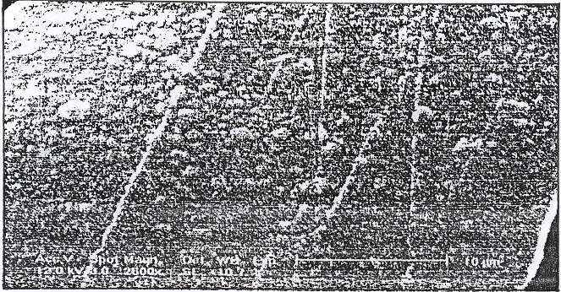
Gambar 1. Foto SEM lapisan tipis timbal titanat pada kaca dengan pembesaran 2500 kali

menunjukkan material timbal titanat sedangkan yang orange adalah PbO. Adanya PbO tidak diharapkan, dengan pemanasan yang lebih tinggi PbO akan hilang.

Tabel 3. Pengaruh temperatur pemanasan terhadap komposit timbal titanat bubuk
Temperatur °C | Perubahan warna
200 | bening
300 | Orange kehitaman
500 | Orange
700 | Orange dan kuning

Foto SEM lapisan tipis timbal titanat pada kaca memperlihat bentuk mikrostruktur yang homogen, yang menunjukkan pertumbuhan material berlangsung sempurna pada proses hidrolisis dan kondensasi. Sedangkan pola difraksi sinar X memperlihat bentuk amorf dari material yang dilapiskan pada kaca pada pemanasan 400°C dan bentuk kristalin dari serbuk yang dipanaskan pada suhu 500 dan 700°C (Gambar 2 dan 3). Bentuk kristalin tidak begitu kelihatan pada sampel lapisan kaca karena suhu pemanasan yang cukup rendah, akan tetapi sudah agak kelihatan puncak-puncaknya walaupun tidak begitu jelas. Pemanasan pada temperatur yang lebih tinggi menyebabkan kaca menjadi pecah karena tidak tahan temperatur tinggi sehingga sampel tidak dapat diidentifikasi. Puncak kristalin yang lebih jelas dapat dilihat pada sampel bubuk pada pemanasan 700°C yaitu pada sudut 2ө = 21, 23, 31, 39, 46 dan 57 yang merupakan puncak spesifik timbal titanat dalam bentuk perovskite^{[10]}. Di samping itu, terdeteksi juga fasa lain yaitu fasa pirokrol yang terdapat pada sudut 2ө = 23, 27, 32, 39 dan 46 yang menandakan kehadiran dari Pb₂Ti₂O₇. Senyawa ini bersifat dapat mengurangi kemurnian dari timbal titanat. Pemanasan yang lebih tinggi akan merubah bentuk pirokrol ini menjadi PbTiO₃^{[1,8]}.

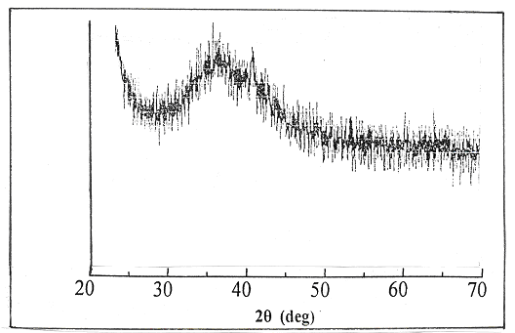
Gambar 2. Pola difraksi sinar X komposit titanat yang dilapiskan pada kaca dengan pemanasan 400°C

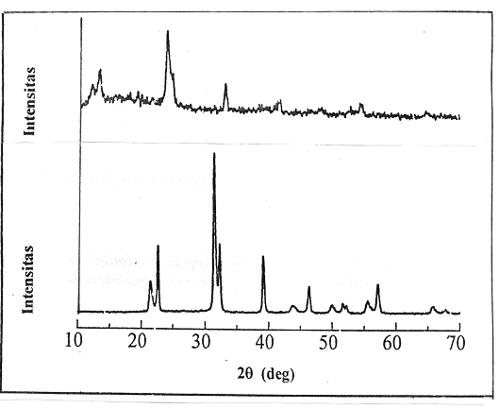
Gambar 3. Pola difraksi sinar X komposit timbal titanat dalam bentuk bubuk pada pemanasan 500 dan 700°C

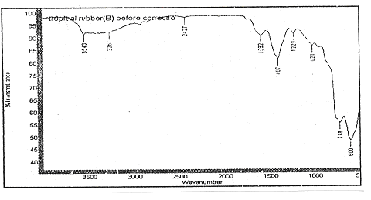
Gambar 4. Spektrum FTIR bubuk timbal titanat pada pemanasan 700°C

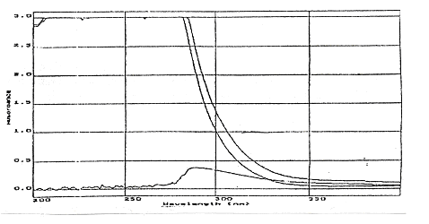
Gambar 5. Spektrum UV dari kaca yang dilapisi timbal titanat dengan konsentrasi tetraetilortotitanat 0,360 M

Spektrum inframerah dari sampel bubuk titanat diperlihatkan dalam Gambar 4. Pita lebar pada daerah 3543 dan 3267 cm⁻¹ merupakan vibrasi ulur gugus –OH, pada 1407 cm⁻¹ merupakan vibrasi ulur dari Ti-O dan dua puncak dengan intensitas serapan yang besar pada angka gelombang 718 dan 600 menunjukkan kehadiran gugus Pb-O dan Pb-O-Ti^{[12,13]}.

Pada Gambar 5 dapat dilihat serapan sinar ultra violet komposit timbal titanat yang dilapiskan pada substrat kaca. Serapan terjadi pada panjang gelombang 275-300 nm dan menurun pada panjang gelombang 300 nm.
KESIMPULAN

Konsentrasi optimum tetraetilortotitanat untuk mendapatkan komposit yang transparan adalah 0,36 M. Analisis dengan SEM memperlihatkan lapisan timbal titanat yang dihasilkan cukup homogen. Pola difraksi sinar X memperlihatkan lapisan tipis berbentuk amorf pada pemanasan 400°C dan tak dapat dideteksi pada suhu yang lebih tinggi, sedangkan sampel bubuk berbentuk kristalin pada pemanasan 700°C.

DAFTAR PUSTAKA

- Camargo, E. R., Kakihana, M., 2001, Peroxide - Based Route Free from Halides for the Synthesis of Lead Titanat Powder, J.Chem. Mater., 13: 1181-1184.
- Li, Z., Wu, A., and Vilarinho, P.M., 2004, Perovskite Phase Stabilization Of Pb(Zn_{1/3}Ta_{2/3})O₃ Ceramics Induced by PbTiO₃ Seed, J. Chem. Mater., 16: 718-719.
- Bosak, A.A., Samoilenkov, S.V., Gorbenko, O.Y., Graboy, I.E., Botev, A.N., Kaul, A.R., 2001, Self-tuning MOCVD Approach to the Growth of Very Smooth La_{1-x}Pb_{x}MnO₃ and PbTiO₃ Epitaxial Thin Films, J. Chem. Mater., 13: 981-986.
- Tang, X.G., Ding, A.L., Ye, Y., and Chan, H.L.W., 2002, Preparation and Characterization of Lead Zirconate Thin Films by Chemical Solution Deposition, J. Chem. Mater., 14: 2129.
- Briggle, J., Petuskey, W.T., Shemkunas, M., 2000, Perovskite Electroceramics. Departement of Chemistry, Arizona State University, Materials Research Science and Engineering Centre (MRSEC). Winter Workshop, January.
- Schwartz, R.W., 1997, Chemical Solution Deposition of Perovskite Thin Films, J. Chem.Mater., 9: 2325-2340.
- Brinker, C. J., Hund, A.J., 1990, Fundamental of Sol-Gel Dip-Coating. Sol-Gel Science and Technology, 158-159.
- Seveno, R., Limousine, P., Averty, D., Chartier, J-L., Le Bihan, R., Gundel, H.W., 2000, Preparation of Multi-Coating PZT Thick Films by Sol-Gel Method onto Stainless Steel Substrates, J. European Ceramic Society., 20: 2025-2028.
- Jamarun, N., 2000, Proses Sol-Gel. Jurusan Kimia Fakultas Matematika dan Ilmu Pengetahuan Alam Universitas Andalas Padang, hal. 1-23.
- Fang, J., Wang, J., Ming, L., Ng, S.C., 2002, Comparative Study on Phase Development of Lead Titanate Powders, J. Mat. Letters., 52: 304-312.
- Fang, J., Wang, J., Ming, L., Ng, S.C., 2002, J. Mat. Letters, 52, 304-312.
- Smith, A.L., 1979, Applied Infrared Spectroscopy, A.Wiley-Interscience Publication, Jhon Wiley & Sons, Vol. 54, 184-185.
- Sibilia, J.P., 1996, A Guide to Materials Characterization and Chemical AnalysisI. Wiley-VCH USA, Inc. 2nd Edition, 17-21, 143-147, 167-171.

